LEI COMPLEMENTAR Nº 1.267, DE 14 DE JULHO DE 2015

Institui o Plano de Carreiras e Classes, de Empregos Públicos e Sistema Retribuitório para os empregados da Agência Reguladora de Serviços Públicos Delegados de Transporte do Estado de São Paulo - ARTESP e dá providências correlatas
O GOVERNADOR DO ESTADO DE SÃO PAULO:
Faço saber que a Assembleia Legislativa decreta e eu promulgo a seguinte lei complementar:

CAPÍTULO I
Disposições Preliminares
Artigo 1º - Fica instituído, na forma desta lei complementar, o Plano de Carreiras e Classes, de Empregos Públicos e Sistema Retribuitório para os empregados da Agência Reguladora de Serviços Públicos Delegados de Transporte do Estado de São Paulo - ARTESP.

CAPÍTULO II

Seção I
Disposições Gerais
Artigo 2º - O Plano de Carreiras e Classes, de Empregos Públicos e Sistema Retribuitório para os empregados públicos da ARTESP organiza e escalona as carreiras e classes que o integram, tendo em vista a complexidade das atribuições, os graus diferenciados de formação, a responsabilidade e a experiência profissional requerida, exigíveis para o exercício das respectivas atribuições, compreendendo:
I - a identificação das necessidades de recursos humanos em termos qualitativos e quantitativos de empregos públicos;
II - o estabelecimento de sistema retribuitório específico, reunindo as carreiras e classes em grupos remuneratórios de acordo com o grau de complexidade das atribuições;
III - a perspectiva de evolução funcional nos empregos públicos permanentes.
Artigo 3º - Para fins de aplicação do Plano de que trata esta lei complementar, consideram-se:
I - referência: símbolo indicativo do nível salarial do emprego público em confiança;
II - grau: o valor fixado para uma classe;
III - classe: o conjunto de empregos públicos de mesma natureza e igual denominação;
IV - carreira: o conjunto de classes de mesma natureza de trabalho, escalonadas de acordo com o grau de complexidade das atribuições e o nível de responsabilidade e experiência profissionais;
V - emprego público: conjunto de atribuições e responsabilidades cometidas a empregado público;
VI - emprego público em confiança: conjunto de atribuições e responsabilidades relativas à direção, chefia e assessoramento;
VII - salário: retribuição pecuniária, fixada em lei, paga mensalmente ao empregado público pelo efetivo exercício do emprego público;
VIII - remuneração: o valor correspondente ao salário, acrescido das vantagens pecuniárias a que o empregado público faça jus.

Seção II
Do Quadro de Pessoal
Artigo 4º - O Quadro de Pessoal da Agência Reguladora de Serviços Públicos Delegados de Transporte do Estado de São Paulo - ARTESP é composto por:
I - Subquadro de Empregos Públicos Permanentes (SQEP-P);
II - Subquadro de Empregos Públicos em Confiança (SQEPC).
§ 1º - Os integrantes dos Subquadros de que trata este artigo ficam sujeitos à jornada completa de trabalho, caracterizada pela exigência da prestação de 40 (quarenta) horas semanais de trabalho.
§ 2º - O regime de contratação dos empregados da ARTESP é o da Consolidação das Leis do Trabalho - CLT.
Artigo 5º - Para fins de implantação do Plano de que trata esta lei complementar, ficam instituídas, no Quadro de Pessoal da Agência Reguladora de Serviços Públicos Delegados de Transporte do Estado de São Paulo - ARTESP, as carreiras e classes a seguir mencionadas:
I - no Subquadro de Empregos Públicos Permanentes (SQEP-P):
a) Especialista em Regulação de Transporte;
b) Analista de Suporte à Regulação de Transporte;
c) Agente de Fiscalização à Regulação de Transporte.
II - no Subquadro de Empregos Públicos em Confiança (SQEP-C):
a) Diretor Geral;
b) Diretor; I do artigo 4º desta lei complementar, enquadrados nas Escalas de Salário - Empregos Públicos:
a) 138 (cento e trinta e oito) de Especialista em Regulação de Transporte;
b) 31 (trinta e um) de Analista de Suporte à Regulação de Transporte;
c) 153 (cento e cinquenta e três) de Agente de Fiscalização à Regulação de Transporte;
II - no Subquadro de Empregos Públicos em Confiança (SQEP-C), a que se refere o inciso II do artigo 4º desta lei complementar, enquadrados nas Escalas de Salário - Empregos Públicos em Confiança:
a) 1 (um) de Diretor Geral;
b) 5 (cinco) de Diretor;
c) 1 (um) de Secretário Executivo;
d) 1 (um) de Ouvidor de Regulação de Transporte;
e) 17 (dezessete) de Superintendente de Área;
f) 9 (nove) de Assessor de Regulação de Transporte;
g) 5 (cinco) de Assistente Técnico-Administrativo;
h) 16 (dezesseis) de Assistente de Regulação de Transporte;
i) 12 (doze) de Assistente de Gestão.
Parágrafo único - Os requisitos mínimos para preenchimento dos empregos públicos de que tratam o inciso I e as alíneas “e” a “i” do inciso II deste artigo ficam estabelecidos no Anexo II desta lei complementar.
c) Secretário Executivo;
d) Ouvidor de Regulação de Transporte;
e) Superintendente de Área;
f) Assessor de Regulação de Transporte;
g) Assistente Técnico-Administrativo;
h) Assistente de Regulação de Transporte;
i) Assistente de Gestão.
§ 1º - As carreiras a que se refere o inciso I deste artigo são constituídas por 6 (seis) classes, identificadas por algarismos romanos de I a VI e pelos graus “A” a “D”, escalonadas de acordo com as exigências de maior capacitação para o desempenho das atividades que lhe são afetas, constantes das Escalas de Salários - Empregos Públicos, na conformidade dos Subanexos 1 a 3 do Anexo I desta lei complementar.
§ 2º - As classes de que trata o inciso II deste artigo são constituídas de 7 (sete) referências alfanuméricas, constante da Escala de Salários - Empregos Públicos, na conformidade do Subanexo 4 do Anexo I desta lei complementar.
Artigo 6º - Aos integrantes das carreiras previstas no inciso I do artigo 5º desta lei complementar, incumbe o desempenho das seguintes atividades:
I - ao Especialista em Regulação de Transporte: atividades especializadas de regulação, fiscalização e controle da prestação de serviços públicos delegados de transporte;
II - ao Analista de Suporte à Regulação de Transporte: atividades técnico-administrativas de apoio às competências legais a cargo da ARTESP;
III - ao Agente de Fiscalização à Regulação de Transporte: atividades de fiscalização e de apoio administrativo e operacional às competências legais a cargo da ARTESP.
Artigo 7º - As atribuições dos empregos públicos em confiança relacionadas à direção, chefia e assessoramento serão estabelecidas em norma interna da ARTESP.
Artigo 8º - Ficam instituídos no Quadro de Pessoal da Agência Reguladora de Serviços Públicos Delegados de Transporte do Estado de São Paulo - ARTESP:
I - no Subquadro de Empregos Públicos Permanentes (SQEPP), a que se refere o inciso

Seção III
Do Ingresso
Artigo 9º - O ingresso nas carreiras previstas no inciso I do artigo 5º desta lei complementar dar-se-á na classe inicial, no Grau A, mediante concurso público de provas ou de provas e títulos.
Parágrafo único - Os requisitos específicos exigidos para o preenchimento dos empregos públicos de que trata o “caput” deste artigo constarão do edital de abertura do respectivo concurso público, conforme disposto em norma interna da ARTESP.

Seção IV
Dos Salários e Vantagens Pecuniárias
Artigo 10 - A retribuição pecuniária dos empregados públicos abrangidos por este Plano de Carreiras e Classes, de Empregos Públicos e Sistema Retribuitório compreende salários, cujos valores são fixados nas Escalas de Salários - Empregos Públicos, constantes do Anexo I desta lei complementar, bem como as seguintes vantagens pecuniárias:
I - adicional por tempo de serviço, de que trata o artigo 129 da Constituição do Estado, que será calculado na base de 5% (cinco por cento) sobre o valor do salário, por quinquênio de prestação de serviço, observado o disposto no inciso XVI do artigo 115 da mesma Constituição;
II - décimo terceiro salário;
III - acréscimo de 1/3 (um terço) sobre o valor das férias;
IV - diárias;
V - gratificação “pro labore” pelo exercício de função gratificada a que se refere o artigo 11 desta lei complementar.

Seção V
Das Funções Gratificadas
Artigo 11 - O exercício das funções de Supervisor de Equipe será retribuído por meio de atribuição de gratificação “pro labore”, calculada pela aplicação dos percentuais sobre o valor do salário inicial das classes correspondentes, na seguinte conformidade:
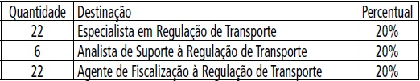
§ 1º - As funções previstas neste artigo serão:
1 - definidas em norma interna da ARTESP, que poderá estabelecer outros requisitos para preenchimento;
2 - ocupadas, preferencialmente, por integrantes das respectivas carreiras de Especialista em Regulação de Transporte, Analista de Suporte à Regulação de Transporte e Agente de Fiscalização à Regulação de Transporte.
§ 2º - O valor do “pro labore” de que trata este artigo será computado para fins de cálculo do décimo terceiro salário e do acréscimo de 1/3 (um terço) sobre o valor das férias.
§ 3º - O empregado público não perderá o direito a percepção do “pro labore” quando se afastar em virtude de férias ou outros afastamentos que a legislação considere como de efetivo exercício para todos os efeitos legais.
§ 4º - Sobre o valor da gratificação “pro labore” incidirão os descontos previdenciários.
§ 5º - Poderá haver substituição das funções gratificadas de supervisão durante os afastamentos ou impedimentos legais, iguais ou superiores a 15 (quinze) dias, observados os requisitos estabelecidos para o preenchimento das mesmas.
§ 6º - Durante o tempo em que exercer a substituição, o empregado público fará jus ao valor da gratificação “pro labore”, calculada nos termos deste artigo, proporcionalmente aos dias substituídos.

Seção VI
Da Evolução Funcional
Artigo 12 - A evolução funcional dos empregados públicos do Subquadro de Empregos Públicos Permanentes (SQEP-P) far-se-á por meio de progressão e promoção.
Artigo 13 - Progressão é a passagem do emprego público permanente de um grau para o imediatamente superior, dentro da respectiva classe.
Artigo 14 - A progressão dar-se-á mediante aprovação em processos de avaliação de desempenho, desde que o empregado tenha cumprido, no mesmo grau, o interstício mínimo de 2 (dois) anos de efetivo exercício.
§ 1º - A avaliação de desempenho deverá ser feita de acordo com critérios objetivos e vinculados às atribuições e responsabilidades inerentes ao emprego público.
§ 2º - Na avaliação de desempenho serão considerados os fatores referentes à liderança, gestão de equipes, negociação e tomada de decisões quando entre as atribuições do empregado público permanente avaliado estiver a função de gestão ou supervisão.
§ 3º - Os critérios, periodicidade, interstícios e demais requisitos para fins de progressão, assim como para realização da avaliação de desempenho serão propostos pela Comissão prevista no artigo 17 desta lei complementar e estabelecidos por ato da Diretoria Geral da ARTESP.
§ 4º - A avaliação de desempenho será realizada anualmente.
§ 5º - Obedecido o interstício e as demais exigências estabelecidas neste artigo, poderão ser beneficiados com a progressão até 40% (quarenta por cento) do contingente integrante de cada uma das classes, em atividade, existente na data da abertura do processo de progressão, organizado pela Comissão de Evolução Funcional e Desempenho.
Artigo 15 - Promoção é a elevação do emprego público permanente à classe imediatamente superior da respectiva carreira, mantido o grau de enquadramento, devido à aquisição de competências adicionais às exigidas para o ingresso.
Artigo 16 - A promoção dar-se-á por meio de avaliação teórica ou prática, assim como pela participação em cursos de aperfeiçoamento e de pós-graduação, na área de atuação, para fins de aferição de competência adicionais, além das exigidas para o ingresso.
§ 1º - Poderá participar da promoção o empregado público permanente que tenha cumprido o interstício mínimo de 3 (três) anos de efetivo exercício na classe que se encontra enquadrado.
§ 2º - Os procedimentos para promoção poderão ocorrer em intervalos não inferiores a 1 (um) ano.
§ 3º - Os títulos, diplomas, certificados ou declarações de conclusão de cursos devem ser apresentados à área de Recursos Humanos da ARTESP, que ficará encarregada do cadastramento e verificação de validade dos mesmos, bem como do gerenciamento dos dados.
§ 4º - Os critérios, periodicidade, interstícios e demais requisitos para fins de promoção serão propostos pela Comissão prevista no artigo 17 desta lei complementar e estabelecidos por ato da Diretoria Geral da ARTESP.
§ 5º - A participação no concurso de promoção depende de inscrição do interessado.
§ 6 º - Na vacância, os empregos públicos retornam à classe inicial da respectiva carreira.

Seção VII
Da Comissão de Evolução Funcional e Desempenho
Artigo 17 - A Comissão de Evolução Funcional e Desempenho será criada por ato da Diretoria Geral da ARTESP.
§ 1º - A Comissão de que trata este artigo será constituída por número impar de representantes das áreas de Recursos Humanos e da Diretoria Geral, cabendo à Diretoria Geral indicar, dentre os membros, o coordenador.
§ 2º - São atribuições da Comissão de Evolução Funcional e Desempenho:
1 - propor, efetuar e acompanhar o processo de avaliação de desempenho dos ocupantes de empregos públicos permanentes (SQEP-P);
2 - sugerir a elaboração de procedimentos referentes à progressão e promoção;
3 - auxiliar no estudo, implantação e oferecimento de cursos de aperfeiçoamento funcional para capacitação dos empregados públicos;
4 - elaborar relatório circunstanciado sobre a conduta e o desempenho profissional do empregado público em caso de desligamento.

CAPÍTULO III
Das Disposições Finais
Artigo 18 - As funções gratificadas previstas no artigo 11 desta lei complementar poderão ser exercidas por servidores de outros órgãos ou entidades da Administração Pública, desde que tenham formação compatível com a função a ser exercida e experiência comprovada na área de atuação, além de outros requisitos a serem estabelecidos por ato da Diretoria Geral.
Artigo 19 - Fica a ARTESP autorizada a contratar plano de saúde e seguro de vida para os empregados de seu Quadro de Pessoal, observadas as disponibilidades orçamentárias e financeiras.
Artigo 20 - As despesas resultantes da aplicação desta lei complementar correrão à conta de dotações próprias consignadas no orçamento vigente da ARTESP.
Artigo 21 - Esta lei complementar entra em vigor na data de sua publicação, ficando revogada a Lei Complementar nº 1.125, de 1º de julho de 2010.

DISPOSIÇÃO TRANSITÓRIA
Artigo único - Em caráter excepcional, mediante decisão fundamentada da Diretoria Geral, ratificada pelo Conselho Diretor da ARTESP, a primeira investidura no emprego público de Especialista em Regulação de Transporte poderá ocorrer na Classe III, Grau A, até o limite de 30% (trinta por cento) do quantitativo previsto na alínea “a” do inciso I do artigo 8º desta lei complementar.
Parágrafo único - Para os fins do disposto no “caput” deste artigo, o candidato deverá preencher os seguintes requisitos mínimos, além de outros específicos fixados no respectivo edital:
1 - graduação em curso de nível superior em Engenharia, Economia, Administração, Direito, Ciências Contábeis, Gestão Pública ou Tecnologia da Informação;
2 - experiência profissional comprovada de, no mínimo, 5 (cinco) anos em assuntos relacionados com área de atuação;
3 - especialização ou pós-graduação, nas áreas de formação a serem especificadas no edital.
Palácio dos Bandeirantes, 14 de julho de 2015.
GERALDO ALCKMIN
Saulo de Castro Abreu Filho
Secretário de Governo
Renato Villela
Secretário da Fazenda
Marcos Monteiro
Secretário de Planejamento e Gestão
Edson Aparecido dos Santos
Secretário-Chefe da Casa Civil
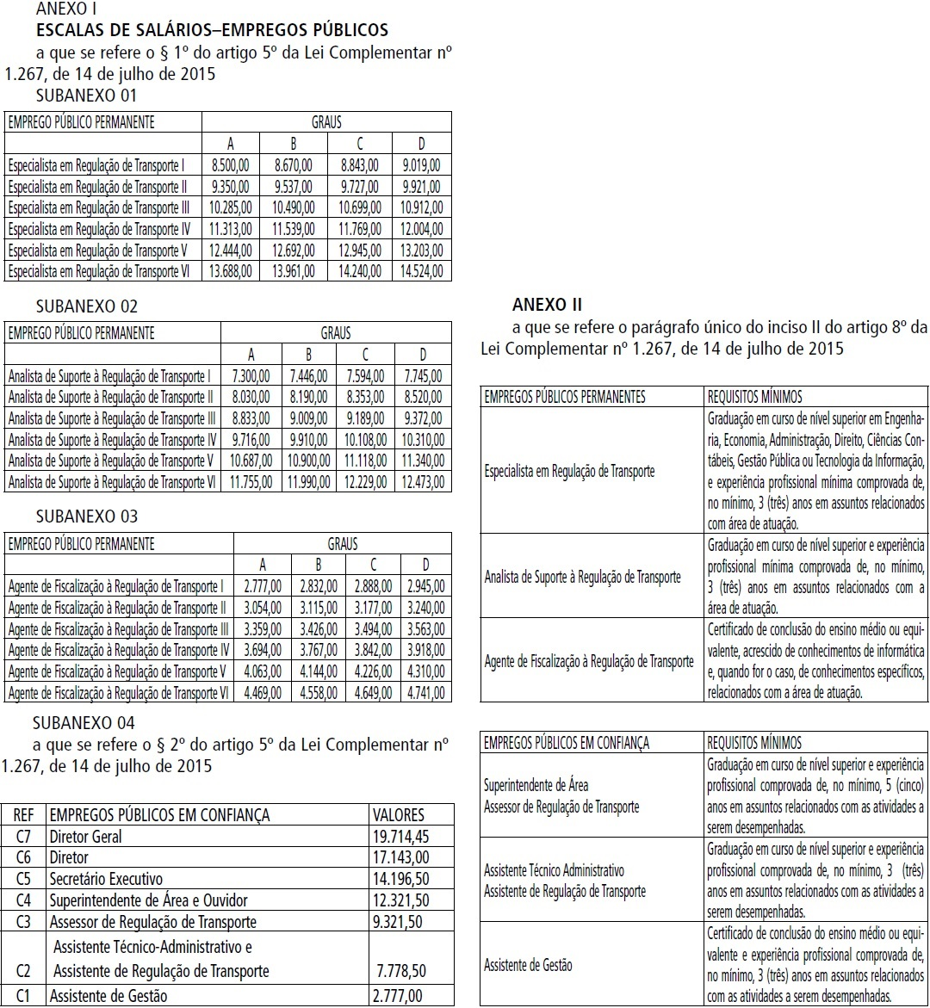
Publicada na Assessoria Técnico-Legislativa, em 14 de julho de 2015

